**FORMAS FARMACÉUTICAS Y SU ADMINISTRACIÓN**

Arley Mauricio Cardona Jaramillo

Abril 2020.

Institución Universitaria UNIREMIGTON.

Antioquia.

Informática.

**FORMAS FARMACÉUTICAS Y SU ADMINISTRACIÓN**

Elaborado por:

Arley Mauricio Cardona Jaramillo

Docente:

José Antonio Polo

Institución Universitaria UNIREMIGTON.

Antioquia.

Informática.

2020.

**Tabla de Contenidos**

FORMAS FARMACÉUTICAS Y SU ADMINISTRACIÓN 1

Vias de administración 1

Formas de presentación de los medicamentos 1

Productos sublinguales o vucales . 1

Productos con cubierta enterica. 1

Productos de liberacion estendida o sostenida 2

productos con potencial carcinogenico 2

productos efervecentes . 2

Implicaciones 2

Factores relativos a la tableta o formulación. 5

Factores relativos al paciente 6

Consideraciones acerca de costos 7

CONCLUSIONES 8

BIBLIOGRADIA 9

**Lista de tablas**

Tabla 1. Tipo de cubiertas utilizadas en tabletas 3

Tabla 2. medicamentos orales que no deben triturarse o partirse------------------------------

**Lista de figuras**

Figura 1.Vigilancia sanitaris monitoreo de investigación sobre uso. 4

Figura 2. Medicamentos--------------------------------------------------------------------------------------5

Figura 3. Tabletas sublinguales y algunas de sus tecnologias____________________________6

Figura 4. Comprimidos con cubierta entérica------------------------------------------------------------7

Figura 5. Medicamento efervescente------------------------------------------------------------------------8

Figura 6. Manipulación de medicamentos----------------------------------------------------------------9

**Introducción**

Cuando un paciente se dirige a una farmacia y presenta una receta recibe a cambio de ésta principios activos que se presentan en diferentes formas farmacéuticas. Éstas influirán en la actividad terapéutica de dichas substancias (1). Las formas farmacéuticas pueden ser preparadas por un farmacéutico conforme a la fórmula prescrita por un médico (fórmulas magistrales), preparadas de acuerdo a las reglas de la Farmacopea de los Estados Unidos Mexicanos (formulaciones oficinales) y elaboradas con fórmulas autorizadas por la Secretaría de Salud en establecimientos de la industria farmacéutica (especialidades farmacéuticas) (2).

La elaboración de las formas farmacéuticas es de suma importancia para garantizar una utilización racional de los principios activos adaptándolos a la vía de administración adecuada, tiene además otros objetivos importantes tales como: favorecer la conservación de los principios activos y protegerlos

contra factores de alteración, enmascarar y corregir las características organolépticas (olores o sabores desagradables, reacciones dolorosas, etc.) (3).

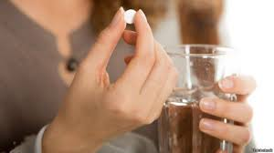

Figura 1. Sanitaria monitorea investigación sobre uso.

**FORMAS FARMACÉUTICAS Y SU ADMINISTRACIÓN**

## Vías de administración

Se han elaborado gran diversidad de preparados farmacéuticos, éstos pueden clasificarse de acuerdo a la vía de administración. Las formas farmacéuticas destinadas a la administración oral comprenden polvos, granulados, comprimidos, cápsulas, pastillas, jarabes, elíxires, suspensiones, tisanas, emulsiones etc.; las destinadas a administrarse por vía parenteral en forma líquida (soluciones, emulsiones o suspensiones); y en forma sólida en productos llamados implantes, las formas farmacéuticas de aplicación tópica cutánea y sobre mucosas incluyen colirios, pomadas, cremas, ungüentos, entre otros (4,5,6).

Para lograr que los principios activos contenidos en los preparados farmacéuticos alcancen un determinado órgano es necesario utilizar la vía de administración más adecuada. Las principales vías de administración son: oral, parenteral, tópica (mucosas): bucal, sublingual, bucofaríngea, ocular, ética, nasal, pulmonar, rectal, vaginal y tópica cutánea.

La vía oral brinda ventajas como: fácil y cómoda administración, además de que permite la administración de dosis elevadas del principio activo. Pero por otra parte también presenta inconvenientes como son: el riesgo de alteración de principios activos por parte de las secreciones del tubo digestivo, la posibilidad de irritación del tracto gastrointestinal (salicilatos, antiinflamatorios, antituberculosos), problemas de sabor y olor, y problemas relacionados con la absorción de los principios activos.

En terapéutica, la vía parenteral puede emplearse para administrar medicamentos en diferentes partes del organismo, la palabra parenteral deriva del griego *para* que significa “al lado” y del vocablo *enteros* que

significa “tubo digestivo”; por lo que parenteral se refiere a la administración de medicamentos colateral al tubo digestivo evitando el tránsito a través de éste.

La vía parenteral incluye las vías intradérmica, subcutánea, intramuscular, intravenosa, intraarterial, intracardiaca, intraarticular y epidural.

Esta vía de administración ofrece ventajas ya que los principios activos no se alteran, además de que transitan rápidamente por el organismo; sin embargo también tiene desventajas como ocasionar dolor en el

sitio de la inyección, dificultad para repetir inyecciones en determinadas zonas, además de que implica la selección de los principios activos no irritantes y baja toxicidad, así como los vehículos de escasa viscosidad.

La vía tópica en mucosas abarca las vías de administración que incluyen la vía bucal, sublingual, bucofaríngea, ocular, ética, nasal, pulmonar, rectal y vaginal.

En la vía tópica cutánea la absorción se da a través de la piel que se caracteriza por ser poco permeable, sin embargo, se ha demostrado que el paso a la circulación sistémica de algunas sustancias se ve influenciado por los folículos pilosos y por la disolución en los fluidos lipoproteícos de las células de la epidermis y la dermis.

A través de la vía tópica cutánea se puede obtener acción local, pero si se aplica el medicamento en las zonas de mayor absorción se puede lograr acción sistémica, lo cual representa una ventaja en la administración de medicamentos; sin embargo, se debe tener cuidado de aplicar el medicamento en zonas lesionadas ya que puede provocar efectos secundarios (7,8).

## Formas de presentación de los medicamentos

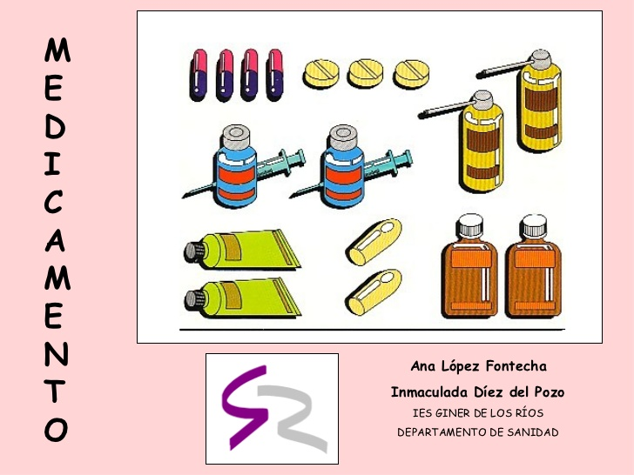

Figura 2. Medicamentos

La mayoría de los medicamentos usados hoy en día se encuentran en forma sólida, por lo que es común la práctica de triturar tabletas y mezclarlas con alimentos antes de administrarlas, especialmente en establecimientos institucionales de atención médica (9). Esto se hace para facilitar la ingesta en pacientes que tienen problemas de deglución o para quiénes es difícil administrar los medicamentos.

Generalmente, cualquier tableta que está cubierta, lo está por una razón y no debe ser triturada. Las formulaciones con cubierta entérica o de liberación prolongada nunca deben ser trituradas debido a que pueden ocasionar irritación de la mucosa del tracto digestivo, generar efectos secundarios o toxicidad si se daña la integración de su sistema de distribución (10, 11).

La práctica de partir tabletas ha sido aceptada por muchos años como una manera de obtener la dosis prescrita de un medicamento. Los pacientes pueden partir tabletas para:

* Obtener la dosis requerida cuando la forma de dosificación no está disponible
* Proporcionar las dosis fraccionadas adecuadas en un régimen flexible o cuando se requiera disminuir o aumentar la dosis en el régimen de dosificación
* Iniciar la terapia con la dosis más baja posible para disminuir la incidencia de los efectos adversos o ajustar la respuesta de un paciente individual (12).

El diseño apropiado y formulación de una forma de dosificación requiere consideraciones de las características físicas, químicas y biológicas de todo el fármaco y los ingredientes farmacéuticos usados en la fabricación del producto. Además de proporcionar el mecanismo para la seguridad y la liberación adecuada de la dosis requerida, las formas de dosificación son necesarias por razones adicionales:

* Protección del principio activo de influencias destructivas del oxígeno atmosférico o la humedad.
* Protección del principio activo de influencias destructivas de ácidos gástricos en el estómago después de la administración oral.
* Para cubrirlo de sabores amargos, salados u olores ofensivos.
* Proporcionar la acción del fármaco a una velocidad controlada.
* Proporcionar acciones óptimas para las distintas terapias en diferentes vías (13).

Existe una gran variedad de formulaciones farmacéuticas que no deben ser trituradas, como los siguientes que se aluden (14-24):

# Productos sublinguales o bucales

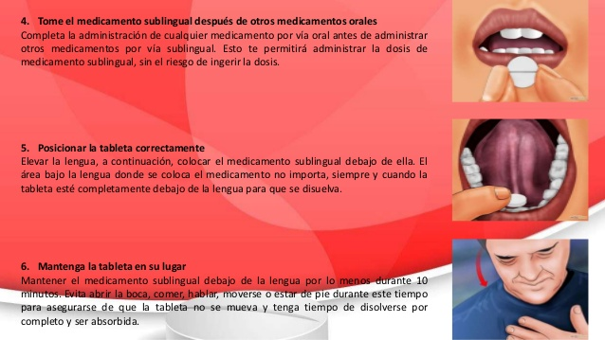

Figura 3. Tabletas sublinguales y algunas de sus tecnologías

Los productos sublinguales están diseñados para disolverse rápidamente en los fluidos orales y obtener una rápida absorción. Estos medicamentos se disuelven bajo la lengua o entre las encías y la mejilla para que lleguen a la circulación sanguínea en corto tiempo. Si estas preparaciones son deglutidas resultan inefectivas o menos efectivas que cuando se administran correctamente.

# Productos con cubierta entérica

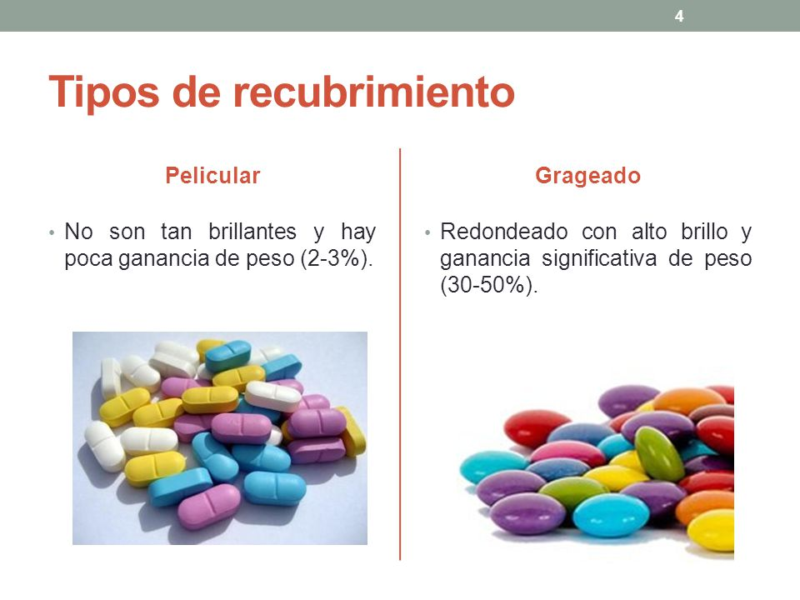

Figura 4. Comprimidos con cubierta entérica

Estos productos están diseñados para pasar intactos a través del estómago y liberar el principio activo en el intestino. Las tabletas con cubierta entérica evitan la irritación estomacal, previenen la destrucción del principio activo por los ácidos del estómago y retardan el inicio de la acción. Si está cubierta es dañada el ingrediente activo es liberado en el estómago con la posibilidad de irritar la mucosa estomacal o volverse inactivo debido a su degradación por los jugos gástricos.

# Productos de liberación extendida o sostenida

La mayoría de los sistemas de liberación extendida o sostenida extienden la acción de un fármaco al prolongar su liberación de la tableta. Existen diversos sistemas para favorecer la liberación extendida o modificada del principio activo del medicamento, en algunas ocasiones esto se logra colocando el fármaco en el centro de la tableta y recubriéndolo con múltiples capas, conforme el medicamento pasa a través del tracto gastrointestinal, las capas más externas de la tableta están en contacto con los fluidos y el principio activo es liberado. En otras el principio activo se coloca en una matriz inerte especial que libera lentamente el fármaco. Algunas cápsulas contienen gránulos que tienen múltiples capas las cuales se disuelven lentamente con el tiempo.

Estos productos no deben ser triturados o masticados ya que la destrucción mecánica de esta forma de dosificación puede incrementar la incidencia de efectos colaterales o la toxicidad del medicamento.

En muchos casos el nombre de marca de un medicamento indica que éste tiene la propiedad de ser de liberación sostenida o extendida, por ejemplo: Adala OROS, Adala Retarda, Claretiana D Repitas, Venablo Depto.

# Productos con potencial carcinogénico

Macerar o partir las tabletas con potencial carcinogénico (por ejemplo, medicamentos antineoplásicos) puede no alterar la forma de dosificación, pero puede causar aerosolización de partículas, exponiendo al personal a productos tóxicos.

# Productos efervescentes

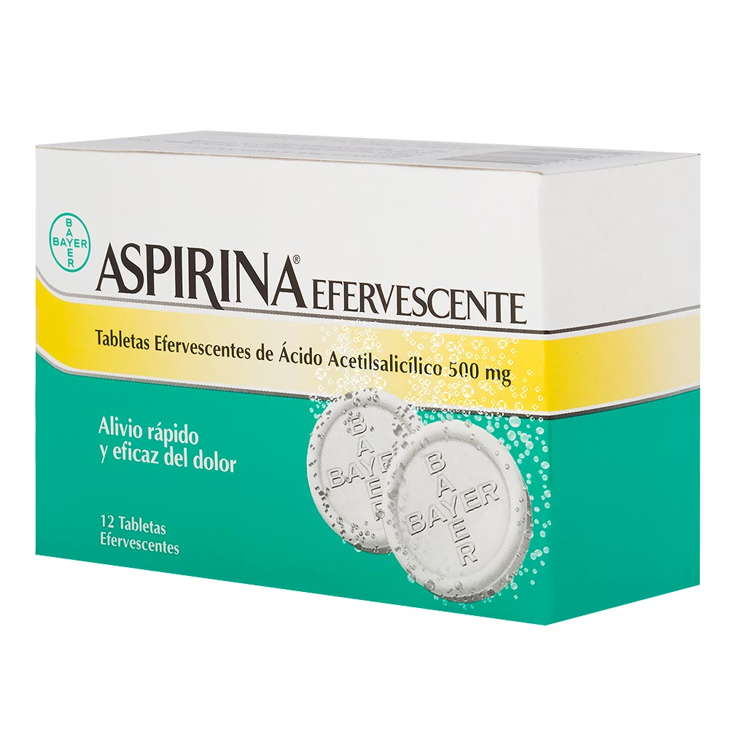

Figura 5. Productos efervecentes.

Estas tabletas al colocarse en un líquido se disuelven rápidamente formando una solución. Cuando estas tabletas son masticadas pierden su habilidad para disolverse rápidamente.

Por otra parte, existen diferentes tipos de cubiertas en las tabletas, las cuales cumplen propósitos diferentes, tales como las cubiertas de azúcar, de películas solubles en agua, entéricas y gránulos de liberación lenta (25) (Ver Tabla 1)

***Tabla 1. Tipos de cubiertas utilizadas en tabletas.***

|  |  |  |
| --- | --- | --- |
| Tipo de cubierta | Definición | Propósito de cobertura |
| Cubierta de Azúcar | Tabletas cubiertas con capas de azúcar y colorantes | Enmascara principios activos con olores y/o sabores desagradables o aquellos sensibles a  la luz o a la oxidación. |
| Cubierta de Película | Tabletas cubiertas con capas delgadas de materiales solubles en agua | Igual que el anterior |
| Cubierta Entérica | Tabletas cubiertas con materiales que son insolubles en fluidos gástricos  (ácidos), pero solubles en fluidos intestinales (alcalinos) irritan la mucosa estomacal o para retrasar el inicio de la acción | Usada para principios activos inactivados por acidez gástrica, para principios activos que |

A continuación, se enlistan medicamentos que se administran por vía oral y que no deben triturarse o partirse, con lo cual se puede evitar efectos secundarios o toxicidad ocasionada por esta práctica. Si bien, el listado es numeroso, hay en el mercado otros medicamentos que no están en están enunciados (26) (Ver Tabla 2).

# Tabla 2. Medicamentos orales que no deben triturarse o partirse

|  |  |  |  |
| --- | --- | --- | --- |
| **Nombre del medicamento** | **Nombre genérico** | **Forma farmacéutica** | **Razones o comentarios** |
| Atonal | Risedronato | Grageas | Irritación del esófago |
| Acuario | Quinario | Grageas |  |
| Adala CC/Adala Oros  /Adala Retarda | Nifedipino | Comprimidos / Tabletas | Liberación lenta |
| Advil | Ibuprofeno | Grageas |  |
| Afrinex Repetabs | Dexbromfeniramina/Pseudoefedrina | Grageas | Liberación lenta |
| Akineton Retard | Biperideno | Tabletas | Liberación lenta |
| Alidol | Ketorolaco trometamina | Tabletas | Ruta sublingual |
| Allegra D | Fexofenadina Pseudoefedrina | Grageas | Liberación lenta |
| Anafranil retard | Clomipramina | Grageas | Liberación lenta |
| Andantol | Isotipendilo | Grageas |  |
| Angiotrofin retard | Clorhidrato de diltiazem | Tabletas | Liberación lenta |
| Ansaid | Flurbiprofeno | Grageas |  |
| Antalgin | Indometasina | Cápsulas | Liberación lenta |
| Anzemet | Dolasetron | Grageas |  |
| Apresolina | Clorhidrato de hidralazina | Grageas |  |
| Arcoxia | Etoricoxib | Comprimidos recubiertos |  |
| Artelife | Pentoxifilina | Tabletas | Liberación lenta |
| Artrene SR | Diclofenaco sódico y misoprostol | Cápsulas | Liberación lenta |
| Atemperator lp | Valproato de magnesio | Tabletas | Liberación lenta |
| Athos | Bromohidrato de dextrometorfano | Cápsulas | Liberación lenta |
| Avapena | Cloropiramina | Grageas |  |
| Azulfidina | Sulfasalazina | Grageas | Capa entérica |
| Benerva | Vitamina B (Tiamina) | Grageas | Capa entérica |
| Benexol B12 | Tiamina, Piridoxina, Cianocobalamina (Vit. B1,B6 y B12) | Grageas | Capa entérica |
| Bezalip, Bezalip Retard | Besafibrato | Tabletas | Liberación lenta |

|  |  |  |  |
| --- | --- | --- | --- |
| Biconcor | Fumarato de bisoprolol Hidroclorotiazida | Grageas |  |
| Bladuril | Flavoxato | Grageas |  |
| Brunacol | Ketorolaco trometamina | Tabletas recubiertas |  |
| Buscapina | Bromuro de butilhioscina | Grageas |  |
| Buscapina Compositum | Metamizol/Butilhioscina | Grageas |  |
| Butazolidina | Fenilbutazona | Grageas |  |
| C.E.S. | Estrógenos conjugados | Grageas |  |
| Campral | Acamprosato | Grageas | Capa entérica |
| Carnotprim retard | Metoclopramida | Cápsulas | Liberación lenta |
| Cataflam dd y Junior | Diclofenaco potásico | Grageas |  |
| Ceclor 12 hr | Cefaclor | Tabletas | Liberación lenta |
| Cerazette | Desogestrel | Grageas |  |

## Implicaciones

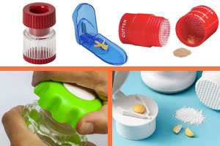

Figura 6. Partir o triturar tabletas.

Sin duda, el pulverizar las tabletas conlleva factores de riesgo implícitos para el paciente como también aquellos factores referentes a la fórmula de la pastilla y que afecta las dosis recomendadas clínicamente para las personas enfermas, y que se ve reflejado en un incremento en los costos de atención. A continuación, se exponen estos factores con más detalle.

# Factores relativos a la tableta o formulación

Partir o triturar tabletas puede resultar en variaciones significativas en la dosis administrada. Esto puede ser especialmente importante en fármacos con rangos terapéuticos estrechos como la digoxina. Sin embargo, para fármacos con largos tiempos de vida media y/o con amplios rangos terapéuticos las fluctuaciones en la dosis no son clínicamente significativas.

El remover las tabletas de su envase o el exponerlas al medio ambiente puede incrementar su velocidad de degradación. Partir o triturar tabletas puede afectar las características de liberación y absorción del principio activo, esto es particularmente importante para productos de liberación controlada (sostenida, retardada, etc.). Además, gran cantidad de fármacos son recubiertos para enmascarar su sabor el partirlos o triturarlos expone el sabor desagradable.

Por otra parte, generalmente se considera que si el fabricante marcó una línea divisoria en la tableta significa que son aptas para partirse, sin embargo, esto no es siempre así, además de que existe un grado de inexactitud al partirlas debido a su forma, tamaño o tipo de recubrimiento lo que resulta en piezas de diferente tamaño.

Algunas ocasiones los pacientes parten las tabletas con anticipación lo que trae consigo problemas de identificación y de exposición a la luz y al aire, lo que favorece efectos negativos en la estabilidad.

# Factores relativos al paciente

Las tabletas pueden partirse en dos porciones ya sea con los dedos a lo largo de la línea marcada, con un cuchillo o con un dispositivo cortador de tabletas, cuando la división no es homogénea favorece inexactitud en la dosis o desperdicio ya que algunas ocasiones se parten en más de dos porciones. Por otra parte, en el caso de pacientes con artritis o enfermedad de Parkinson aun utilizando un partidor de tabletas puede llevar a inexactitud en la dosis que aunado a un daño cognitivo puede hacer que se dificulten las instrucciones para partir las tabletas especialmente en regímenes de dosificación complexos.

# Consideraciones acerca de costos

Partir o triturar tabletas aparenta ser costeable, esto puede llevar a consecuencias adversas relativas al tratamiento de los pacientes si este procedimiento no es supervisado, aunado a esto puede llevar a desperdicio de medicamentos y a tener efectos negativos en la calidad de uso de los mismos (27, 28).

## Conclusiones

Ante esta situación y entendiendo que habrá casos en los que no es factible la administración de las formulaciones por vía oral como en el caso de infantes, ancianos o personas con dificultad para deglutir, presentamos las siguientes sugerencias o recomendaciones (29-36):

* Para pacientes que no pueden deglutir tabletas o cápsulas la opción más lógica es usar una formulación líquida si está disponible.
* Algunos medicamentos que no pueden ser triturados (cápsulas) pueden ser administradas de otras maneras, esto es, abrir la cápsula y esparcir su contenido en un alimento suave (37).
* Otra alternativa es utilizar otra forma de administración tal como la rectal o transversal.
* Se le debe indicar al paciente no masticar las partículas, de hecho, ningún medicamento debe ser masticado a menos que sea una formulación diseñada específicamente para éste propósito.

Imagen 1-Vigilancia Sanitaria monitorea investigación sobre uso.

Imagen 2-Medicamentos.

Imagen 3-Tabletas sublinguales y algunas de sus tecnologías

Imagen 4-Comprimidos con cubierta entérica

Imagen 5- Jumbo Aspirina 500 mg efervescente x 12 tabletas bay

Imagen 6- Partir o triturar tabletas.

# BIBLIOGRAFIA

Alderete, E., Vega, W. A., Koldo, B., & Aguilar-Gaxiola, S. (2000). Liftin prevalece of and risa factores foro psychiatric disorders among Mexican migrant farmworkers in California. *American Journal of Public Health*, 90, 608 – 614.

American Psychological Association. (2010). *Manual de Publicaciones de la American Psychological Association* (6 ed.). (M. G. Frías, Trad.) México, México: El Manual Moderno.

Augen, J. (2004). *Bioinformatics in the post-genomic era: Genome, transcriptome, proteome, and information-based medicine*. Addison-Wesley Professional.

Blankenberg, D., Kuster, G. V., Coraor, N., Ananda, G., Lazarus, R., Mangan, M. & Taylor, J. (2010). Galaxy: a web‐based genome analysis tool for experimentalists. Current protocols in molecular biology, 19-10.

Bolger, A., & Giorgi, F. (2003) Trimmomatic: A Flexible Read Trimming Tool for Illumina NGS Data. URL http://www. usadellab. org/cms/index. php.

Giardine, B., Riemer, C., Hardison, R. C., Burhans, R., Elnitski, L., Shah, P. & Nekrutenko, A. (2005). Galaxy: a platform for interactive large-scale genome analysis. Genome research, 15(10), 1451-1455.

Harwood, A. (1981). *Ethnicity and medical care*

. Cambridge, MA: Harvard University Press.

Martinez, O. J. (1994). *Border people: Life and society in the U. S.–Mexico borderlands.* Tucson: University of Arizona Press.